Государственное автономное профессиональное
образовательное учреждение
«Альметьевский медицинский колледж»

РЕЗУЛЬТАТЫ ИССЛЕДОВАНИЯ
уровня удовлетворённости студентов специальности
34.02.01 Сестринское дело условиями, содержанием, организацией и качеством образовательного процесса в ГАПОУ "Альметьевский медицинский колледж"

Альметьевск, 2022 г.
Цель исследования: выявить уровень удовлетворенности студентов условиями, содержанием, организацией и качеством образовательного процесса

Задачи исследования:
1. Определить степень удовлетворенности студентов обучением в колледже по установленным характеристикам;
2. Определить степень удовлетворенности студентов внеучебными мероприятиями колледжа, а также выявить наиболее востребованные направления для работы;
3. Определить перечень положительных и отрицательных отзывов студентов о колледже:
• организация учебного процесса;
• организация питания в колледже;
• организация внеучебной работы.
4. Определить степень удовлетворенности студентов отношениями с администрацией, преподавателями и классным руководителем;
5. Выявить основные проблемы студентов, с которыми они сталкиваются в колледже;
6. Рассмотреть предложения студентов по улучшению процесса обучения в колледже;
7. Определить общий настрой студентов на плодотворную работу и получение качественного образования;
8. Сформулировать выводы и составить рекомендации для улучшения образовательного процесса.

Методика анкетирования:
1. Форма анкетирования: опрос с использованием электронной анкеты в утвержденной форме.
2. Метод проведения анкетирования: безличное интервью в форме очного заполнения формализованной анкеты в системе docs.google.com.
3. Выборка: сплошная.
4. Объект исследования: 622 студентов колледжа очной формы обучения специальности 34.02.01 Сестринское дело.
5. Размер выборки: 365 человека, что составляет 58,7% от общего контингента студентов специальности 34.02.01 Сестринское дело.

РЕЗУЛЬТАТЫ ИССЛЕДОВАНИЯ

Начиная с января по декабрь 2022 года было проведено маркетинговое исследование среди студентов (в дальнейшем респондентов) с целью определения уровня удовлетворенности условиями, содержанием, организацией и качеством образовательного процесса в ГАПОУ "Альметьевский медицинский колледж"
В исследовании приняли участие 365 студентов специальности 34.02.01 Сестринское дело. Количество проанкетированных студентов по курсам можно проследить по Диаграмме №1
Диаграмма №1
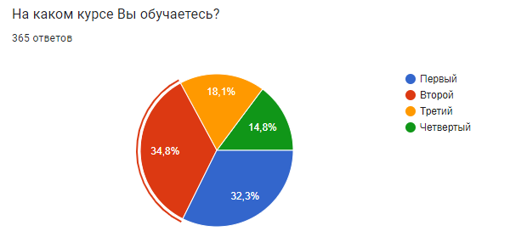

В анкетировании приняли участие 167 (45,8%), обучающихся за счет средств бюджета Республики Татарстан и 198 студентов (54,2%), обучающихся на коммерческой основе (Диаграмма №2)
Диаграмма №2
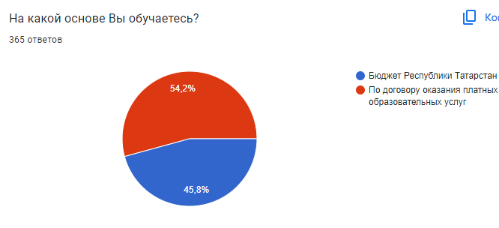

В процессе исследования были получены следующие результаты.
1. На вопрос «Удовлетворены ли Вы в целом обучением в колледже?» 174 респондентов ответили «Да, удовлетворен полностью», 150 респондентов - «Скорее да, чем нет», 30 респондентов ответили «Скорее нет, чем да» и 11 человека не удовлетворены обучением в колледже (Диаграмма №3)
Диаграмма №3
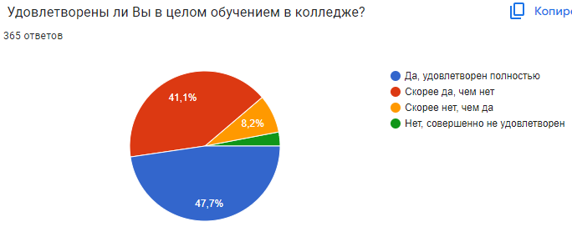
Таким образом, становится очевидно, что у большинства респондентов (88,8%) ожидания от обучения в колледже оправдались.

2. Оценить на сколько комфортно чувствуют себя в учебной группе респонденты могли по 10-бальной шкале (Диаграмма №4)
Диаграмма №4

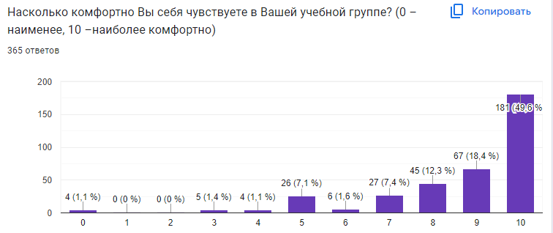

Таким образом, средняя оценка комфорта составила 8,7 баллов из 10, однако четырем респондентам, обучающимся на 1 курсе, полностью некомфортно находиться в своих группах, что может быть связано с адаптацией к новому коллективу.

3. На вопрос «Интересно ли Вам учиться?» утвердительно ответили 341 человек, что составляет 93,5% от общего числа респондентов (Диаграмма №5)

Диаграмма №5
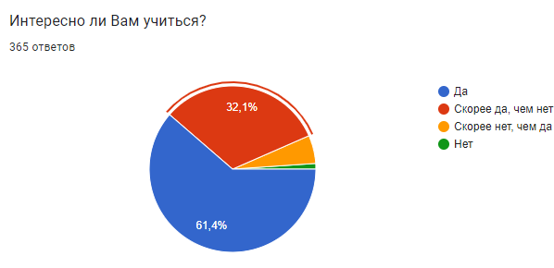
4. Оценка обеспеченности студентов информационными справочниками показала, что большая часть респондентов (288 человек) полностью обеспечены справочными материалами, 61 респондент считают, что владеют не всеми справочниками, 10 респондентов ответили, что обеспеченность недостаточная. (Диаграмма №6)
Диаграмма №6
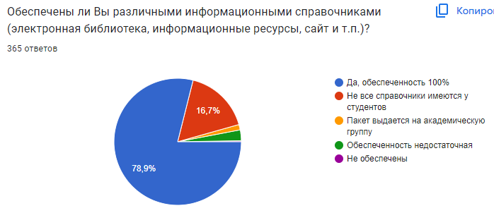

5. На вопрос: «Как Вы оцениваете теоретические знания, получаемые в ГАПОУ "Альметьевский медицинский колледж"?» 162 респондент дали самую высокую оценку, 189 респондентов считают теоретические знания достаточными для освоения выбранной профессии и 14 человек считают, что теоретических знаний недостаточно.
(Диаграмма №7)
Диаграмма №7

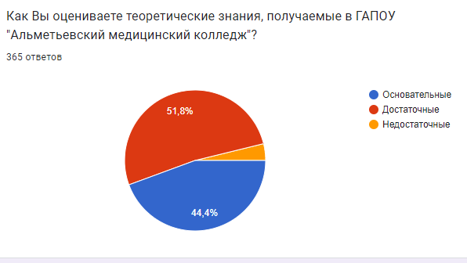

6. На вопрос: «Как Вы оцениваете практические навыки, получаемые в ГАПОУ "Альметьевский медицинский колледж"?» 170 респондентов, дали самую высокую оценку, 169 респондентов считают практические навыки достаточными для освоения выбранной профессии и 26 человек считают, что практических навыков недостаточно. (Диаграмма №8)
Диаграмма №8

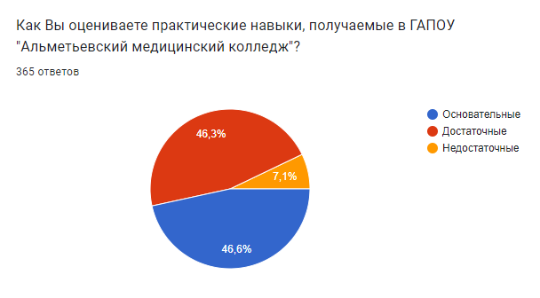
Таким образом, теоретическими знаниями и практическими навыками удовлетворена большая часть опрошенных респондентов, но основной уклон идет в сторону теоретических знаний, в то время как практических навыков недостаточно для 7,1 % респондентов.

7. Оценка удовлетворенности проходящими учебными/производственными практиками, показала, что основная часть опрошенных 80,8% получили реальные, полезные для будущей работы навыки и умения, однако 3,6 % опрошенных считают, что потеряли время на ненужный, неинтересный труд (Диаграмма №9)
Диаграмма №9
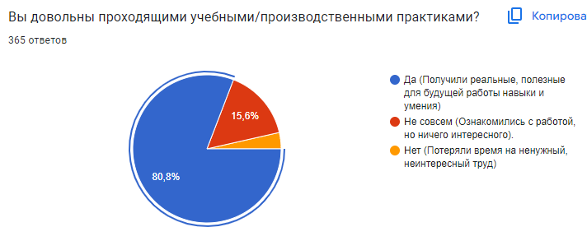
Наличие респондентов, недовольных проходящими учебными/производственными практиками может говорить о недостаточной организации практической подготовки и/или отсутствия интереса у студентов к будущей профессии.

8. Оценить удовлетворенность преподавательским составом колледжа респонденты могли по 5-бальной шкале (Диаграмма№ 10)
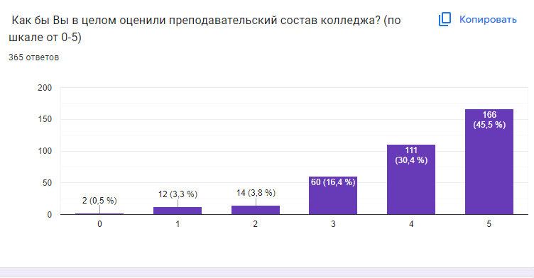
Диаграмма №10

Таким образом 92,3% респондентов оценили преподавательский состав от 3 до 5 баллов (45,5 % респондентов поставили наивысший балл).

9. На вопрос «Как вы оцениваете отношения "студент - классный руководитель"?» предлагалось ответить в свободной форме.
Наиболее частые ответы респондентов (орфография авторов сохранена):
- Хорошо
- Отлично
- хорошо
- Отлично
- отлично
- Доброжелательные
- Хорошо
- Нормально
- Хорошие
- Нормально
- хорошо
- нормально
- 10
- Отличные
- нормально
- норм
- Отличные
- хорошие
- Отличное
- доброжелательные
- отличные
- хорошие отношения
- Хорошие отношения
- Норм
- отлично
- Супер
- Не знаю
- Хорошее
- 5
- отличные
- Меня все устраивает
- Удовлетворительно
- Положительно
- Хорошие
- Да
- Положительные
- прекрасно
- Доброжелательные
- Очень хорошо
- Супер
- хорошее
- Официальные
- 10/10
- Идеально
- 👍
- отношения очень хорошие
- у нас очень доверительные и хорошие отношения
- Идеально
- Шикарное, самая лучшая
- идеально
- У нас хорошие отношения с нашим куратором
- На отлично
- супер- класс
- доброжилательные
- Прекрасные отношения
- Оцениваю на 5 из 5
- На 10 баллов
- официальные
- доброжелательный
- удовлетворительно
Таким образом, большое количество положительных отзывов говорит о том, что у кураторов групп налажены отношения с куратором.

10. На вопрос «Проявляют ли преподаватели креативность и активность на занятиях?» 177 человека (48,5%) считают, что преподаватели проявляют креативность и активность на занятиях, что говорит о высокой вовлеченности и заинтересованности преподавательского состава в высоком качестве преподаваемых знаний (Диаграмма №11).

Диаграмма №11

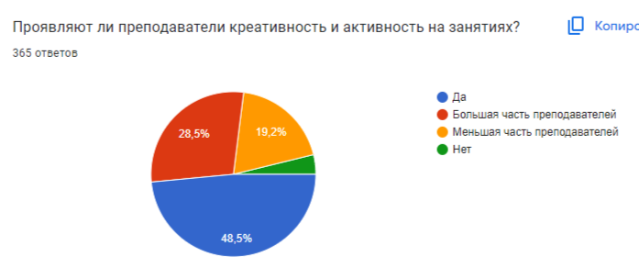
11. Для определения уровня вовлеченности студентов во внеучебную деятельность респондентам было предложено ответить на вопрос в каких именно мероприятиях они себя проявили и удовлетворены ли они внеучебной деятельностью и направлениями воспитания, реализуемыми в колледже (Диаграммы №12 и 13)
Диаграмма №12

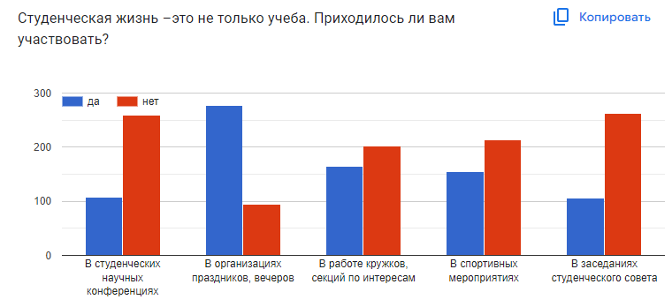

Диаграмма №13
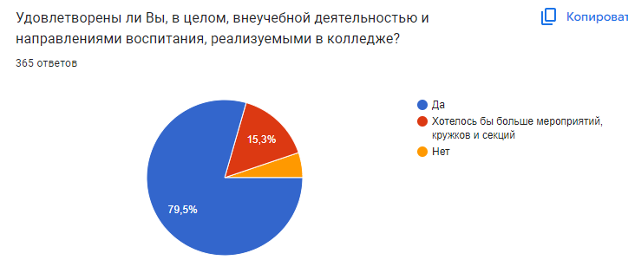
Таким образом, результаты опроса показали, что уровень вовлеченности студентов во внеучебную деятельность составляет в общем охвате около 79,5%. Удовлетворены внеучебной деятельностью 290 респондента, 19 респондентов считают, что мероприятий недостаточно.

12. Оценка социально-бытовой инфраструктуры показала, что состоянием общежития, столовой и спортивным залом удовлетворена большая часть респондентов. Местами общественного пользования (коридоры, туалеты, лестницы) удовлетворены 77,5 % респондентов (Диаграмма №14)
Диаграмма №14
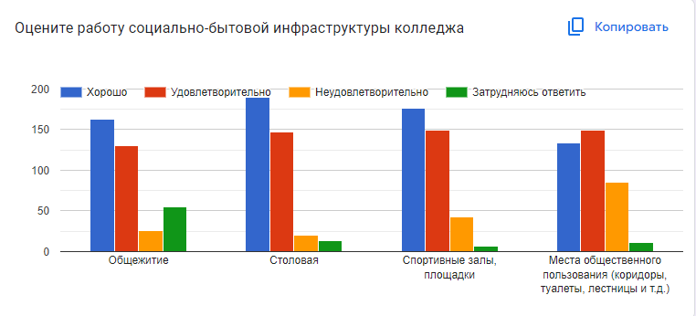

13. Среди проблем, которые волнуют студентов лидирует проблема с качеством организации учебного процесса, а именно обеспеченность кабинетами и базами практик на втором месте – качество преподавания (оценивание знаний и ведение занятий), работой администрации взволнованы 10,4 % опрошенных, 13,4% респондентов переживают по поводу дальнейшего трудоустройства и у большего числа респондентов (56,1 %) нет проблем (Диаграмма № 15).
Диаграмма №15
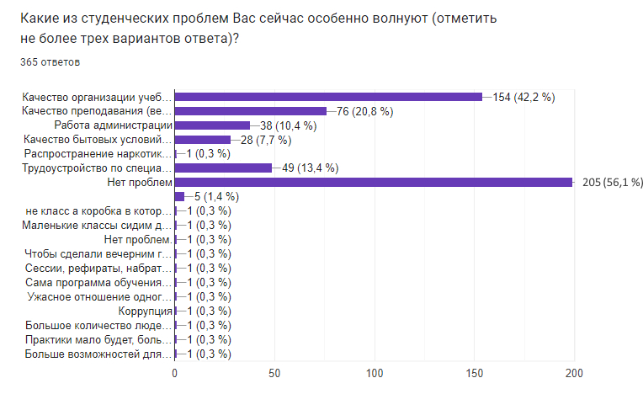
14. Ваши пожелания и предложения по улучшению образовательного процесса и внеучебной деятельности:
- Нет
- Нет пожеланий
- Все устраивает
- нет
- Все устраивает
- нет пожеланий
- Все хорошо
- не знаю
- Всё устраивает
- Все хорошо
- Пожеланий нет
- нет пожеланий
- Меня все устраивает
- все нормально
- Всё хорошо
- Нет предложений
- Хорошо
- Все отлично
- Пятидневка
- Нету
- Без комментариев
- Никаких
- Нету
- Не знаю
- Нет пожеланий
- Нет ответа
- Затрудняюсь ответить
- Все нравится
- Нет
- меня все устраивает
- Никакие
- Наберитесь сил!
- все прекрасно)
- улучшить ремонт
- починить зал физкультуры, расширить или сделать туалет
- Ничего
- не могу ничего сказать
- предложений нет, все гармонично и комфортно
- Мне итак все нравится
- Устраивать дискотеки, собираться играть вечером это нужно чтобы подружиться с коллективом
- предложений нет
- Переехать в другое заведение
- Никаких
- Надо учиться
- переехать в другое учебное заведение
- Мне все нравиться, но я бы хотела чтобы у нас были соревнования по волейболу и было место где переодеваться( тамбур )
- Кружки
- Никаких, все и так супер
- мне здесь все нравиться
- Меня в целом все устраивает, но не хватает места в колледже утром, чтобы переодеться + я хочу секцию волейбола
- поменьше пар, пожалуйста, мы устаем
- незнаю
- Чтобы пары начинались хотяб в 8:20 и чтоб перемены немного увеличились во времени
- Да
- Поменяйте биологичку
- Сделать туалеты,а так в принципи все хорошо.
- сделать ремонт
- прошу приводить курсы по массажу в 7 семестре
- составлять удобное расписание
- Всем доволен
- добавить спортивные секции
- ремонтировать это здание нужно срочно!!!!
- меньше пар
- Пятидневка
- чтобы ходили на практике в морг, улучшили женский туалет
- Никаких
- не знаю.
- Сделать нормальные двери в туалетах
- Всё отлично
- все хорошо
- Снижение цен в столовой пожалуйста, так же очень трудно закрывать физ культуру (на 3 надо бежать 30 мин, создается ощущение что я поступила в физкультурный или собираюсь учавствовать в олимпийских играх) спасибо за заинтересованность, надеюсь на понимание и решение проблем💕
- секции волейбол и тд
- Хороший туалет
- Просьба грамотно составлять расписание. А то в том году расписание было составлено так что вечернему отделению пришлось учится в субботу хотя это не прописано в наших договорах на учебную программу. Как говорится полгода "отдыхали" а потом гнали план т к не успевали по программе....хочется уже грамотно и четко составленный график занятий а не так чтобы нами дыры затыкали...временами...
- починить жен туалет,так как на перемене невозможно сходить ,потому что большая очередь .по длиньше перемену на обед.сделать субботу выходным днем !
- Улучшить здание, очень мало места, не вмещаемся
- Починить туалет
- улучшить туалеты и спорт зал
- Побольше внеурочных поездок и походов, например, театры, кино и т. П
- Мое пожелание
- удачи всем
- туалет починить
- Переехать в новое здание
- Туалет починить пожалуйста
- сделать ремонт
- Пересмотреть правила общежития, а также работу сотрудников в общежитии
- ничего
- Хорошие
- Побольше практических навыков
- Меня всё устраивает
- Незнаю

ВЫВОДЫ И РЕКОМЕНДАЦИИ

1. В среднем уровень удовлетворенности студентов от обучения в колледже составляет 88,8% от всех опрошенных.
2. Для понимания того, насколько студенты удовлетворены организацией образовательного процесса, респонденты были опрошены по наиболее значимым характеристикам. Средняя оценка степени комфорта составила 8,7 баллов из 10, однако 4 респондентам, обучающимся на 1 курсе, полностью некомфортно находиться в своих группах, что может быть связано с адаптацией к новому коллективу.
3. Большая часть респондентов 93,5% проявляет повышенный интерес к обучению.
4. По мнению 21,1 % респондентов обеспеченность электронными информационными ресурсами не достаточная, что говорит о среднем уровне информированности студентов колледжа о наличии электронной библиотечной системы и/или низкой познавательной активности студентов.
5. В среднем около 70-90% респондентов довольны качеством теоретической и практической подготовки, однако, по мнению опрошенных, основной уклон идет в сторону теоретических знаний, в то время как практических навыков недостаточно для 7,1 % респондентов.
6. Оценка удовлетворенности проходящими учебными/ производственными практиками, показала, что основная часть опрошенных (80,8%) получили реальные, полезные для будущей работы навыки и умения, однако 3,6 % опрошенных считают, что потеряли время на ненужный, неинтересный труд. Наличие респондентов, недовольных проходящими учебными/производственными практиками может говорить о недостаточной организации практической подготовки и/или отсутствия интереса у студентов к будущей профессии.
7. Средняя оценка преподавательского состава составила – 4,1 балла
8. Большое количество положительных отзывов говорит о том, что у кураторов групп налажены отношения с куратором.
9. Уровень вовлеченности студентов во внеучебную деятельность составляет в общем охвате около 79,5%. Удовлетворены внеучебной деятельностью 290 респондента, 19 респондентов считают, что мероприятий недостаточно.
10. Оценка социально-бытовой инфраструктуры показала, что состоянием общежития, столовой и спортивным залом удовлетворена большая часть респондентов.
11. Среди проблем, которые волнуют студентов лидирует проблема, связанная с состоянием туалетов (малая пропускная способность с учетом большого количества обучающихся женского пола), нехватка/маленькая площадь учебных кабинетов, отсутствие парковки для студентов, отсутствие фиксированного расписания, трудоустройство после окончания колледжа.

Исходя из вышеизложенного можно сделать вывод о том, что в целом образовательный процесс организован удовлетворительно, отдельное внимание стоит уделить организации практической подготовки студентов, материально-техническому оснащению, состоянию мест общего пользования. Так же необходимо повысить уровень охвата студентов внеучебными мероприятиями и провести дополнительное информирование студентов о наличии в колледже электронной библиотечной системы.

